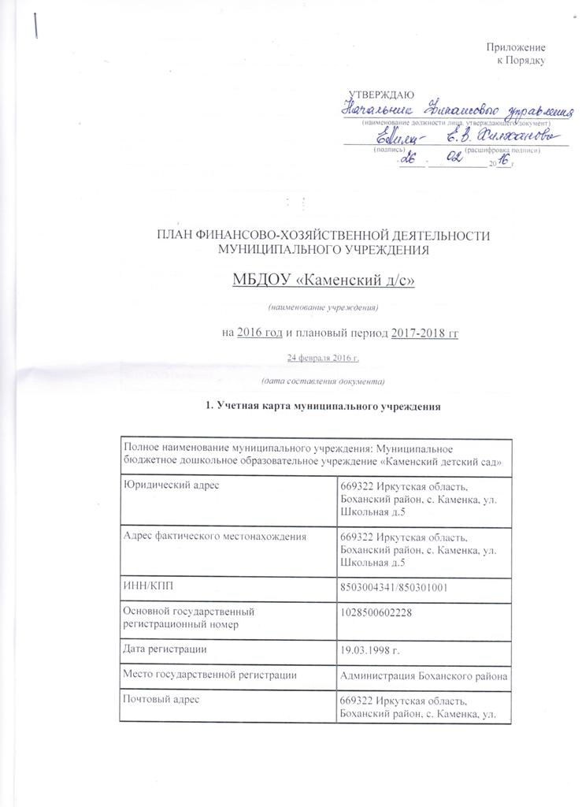

 | Школьная д.5
Телефон учреждения | 89148913791
Факс учреждения | -
Адрес электронной почты | Virav29@mail.ru
Ф.И.О. руководителя учреждения | Вантеева Нэлля Петровна
Код ОКВЭД (ОКОНХ) (вид деятельности) | 80.10.1
Код ОКПО | 59977477
Код ОКФС (форма собственности) | 14
Код ОКАТО (местонахождение) | 25126919000
Код ОКОПФ (организационно-правовая форма) | 81
Код ОКОГУ (орган управления) | 13143
Код ОКЕИ (единицы измерения показателей) | -
Код ОКВ (валюта) | -
2. Цели деятельности учреждения

№ | Наименование цели деятельности | Акт, отражающий цель деятельности | Характеристика цели деятельности
1 | Обеспечение воспитания, обучения и развития детей дошкольного возраста; сохранения и укрепления физического и психического здоровья детей; оказание помощи семье в воспитании детей. | Устав | 9-часовое пребывание детей в детском саду, организация трех разового питания и сна.
3. Виды деятельности учреждения

№ | Наименование вида деятельности согласно уставу учреждения | Характеристика вида деятельности
1 | Муниципальное бюджетное дошкольное образовательное учреждение | Дошкольное образование (предшествующее начальному общему образованию)
4. Перечень услуг (работ)

№ | Вид услуги (работы), единица измерения | Характеристика услуги | Критерий определения качества услуги | Цена единицы услуги, еe составляющие
1 | Детский сад (55 детей) | Воспитание и обучение детей дошкольного возраста |  | 107 966 руб. на одного ребенка
5. Сведения о недвижимом муниципальном имуществе

№  п/п | Отчетные сведения, единица измерения | на начало отчетного периода | на конец отчетного периода
1 | Общая балансовая стоимость недвижимого имущества муниципального учреждения, тыс. руб. | 167311,10 | 167311,10
1.1 | В том числе балансовая стоимость закрепленного на праве оперативного управления за муниципальным учреждением имущества, тыс. руб. | 167311,10 | 167311,10
1.2 | В том числе балансовая стоимость недвижимого имущества, приобретенного муниципальным учреждением за счет выделенных собственником имущества учреждения средств, тыс. руб. | - | -
1.3 | В том числе балансовая стоимость недвижимого имущества, приобретенного муниципальным учреждением за счет доходов, полученных от иной приносящей доход деятельности, тыс. руб. | - | -
2 | Количество объектов недвижимого имущества, закрепленных за муниципальным учреждением (зданий, строений, помещений), ед. | 1 | 1
3 | Общая площадь объектов недвижимого имущества, закрепленная за муниципальным учреждением, кв. м | 466 | 466
3.1 | В том числе площадь недвижимого имущества, переданного в аренду, кв. м | - | -
6. Сведения о движимом имуществе

№  п/п | Отчетные сведения, единица измерения | на начало отчетного периода | на конец отчетного периода
1 | Общая балансовая стоимость движимого имущества муниципального учреждения, тыс. руб. | 305890,14 | 327610,14
1.1 | В том числе балансовая стоимость особо ценного движимого имущества, тыс. руб. | 298290,14 | 305530,14
7. Показатели финансового состояния учреждения

№ | Наименование показателя | Сумма, тыс. руб.
1. | Нефинансовые активы, всего: | 526,1
1.1 | из них  недвижимое имущество, всего: | 167,3
 | в том числе:
1.1.1 | остаточная стоимость | 17,5
1.2 | особо ценное движимое имущество, всего | 305,5
 | в том числе:
1.2.1 | остаточная стоимость | 45,9
2 | Финансовые активы, всего | 154,1
2.1 | Из них  Денежные средства учреждения | 117,9
2.2 | дебиторская задолженность по доходам | 5,2
2.3 | дебиторская задолженность по выданным авансам | 21,6
2.4 | Расчеты по платежам в бюджеты | 9,4
3 | Обязательства, всего | 103,3
3.1 | из них:  просроченная кредиторская задолженность | 48,8
8. Показатели по поступлениям и выплатам учреждения

№ | Наименование показателя | Всего | в том числе
 |  |  | по лицевым счетам, открытым в органах, осуществляющих ведение лицевых счетов учреждений | по счетам, открытым в кредитных организациях
1 | Остаток средств² | 117,9 | 117,9 | -
2 | Поступления, всего: | 5820,24 | 5820,24 | -
 | в том числе: |  |  | -
2.1 | Субсидии на выполнение мун. задания, тыс.руб. | 5020,24 | 5020,24 | -
2.2 | Иное поступление (род. плата), тыс.руб. | 800,00 | 800 | -
3 | Выплаты, всего: | 5938,14 | 5938,14 | -

